2009年上半年试题六
阅读下列说明和Java代码，将应填入 （n） 处的字句写在答题纸的对应栏内。
【说明】
现欲实现一个图像浏览系统，要求该系统能够显示BMP、JPEG和GIF三种格式的文件，并且能够在Windows和Linux两种操作系统上运行。系统首先将BMP、JPEG和GIF三种格式的文件解析为像素矩阵，然后将像素矩阵显示在屏幕上。系统需具有较好的扩展性以支持新的文件格式和操作系统。为满足上述需求并减少所需生成的子类数目，采用桥接（Bridge）设计模式进行设计所得类图如下图所示
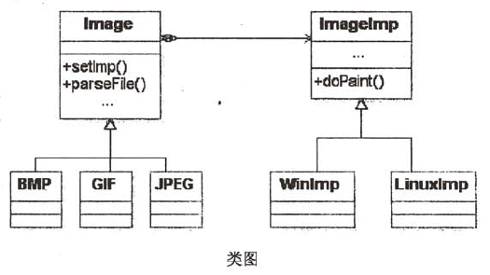
采用该设计模式的原因在于：系统解析BMP、GIF与JPEG文件的代码仅与文件格式相关，而在屏幕上显示像素矩阵的代码则仅与操作系统相关。

【Java代码】
class Matrix { // 各种格式的文件最终都被转化为像素矩阵
// 此处代码省略
}

abstract class ImageImp {
public abstract void doPaint(Matrix m); // 显示像素矩阵 m
}
class WinImp extends ImageImp {
public void doPaint(Matrix m) { /*调用Windows系统的绘制函数绘制像素矩阵*/ }
}

class LinuxImp extends ImageImp {
public void doPaint(Matrix m) { /*调用Linux系统的绘制函数绘制像素矩阵*/ }
}

abstract class Image {
public void setImp(ImageImp imp) {
(1) = imp;
}
public abstract void parseFile(String fileName);
protected (2) imp;
}

class BMP extends Image {
public void parseFile(String fileName) {
// 此处解析BMP文件并获得一个像素矩阵对象 m
(3) ; // 显示像素矩阵 m
}
}

class GIF extends Image {
// 此处代码省略
}

class JPEG extends Image {
// 此处代码省略
}

public class javaMain {
public static void main(String[] args) {
// 在 windows 操作系统上查看 demo.bmp图像文件
Image image1 = (4) ;
ImageImp imageImp1 = (5) ;
(6) ;
Image1.parseFile("demo.bmp");
}
}

现假设该系统需要支持10种格式的图像文件和5种操作系统，不考虑类Matrix，若采用桥接设计模式则至少需要设计 （7） 个类。

解析在下一页！

视频解析P17〜P18：https://www.bilibili.com/video/BV1XT4y1v7ih?p=17

文字解析：下方
